**Kogenerace**

Název kogenerační jednotky pochází z anglického slova „co-generation“, které označuje společnou výrobu tepla a elektřiny. Přidáním malého množství paliva dokážeme důkladně vyždímat energii vznikající chlazením generátorů. Je to podobné jako u elektráren, které také často dodávají teplo svému okolí, zde se ale výroba elektřiny podřizuje tomu, kolik tepla lidé v zásobované oblasti potřebují. Kogenerace je tedy decentralizovaná výroba tepla a elektřiny.

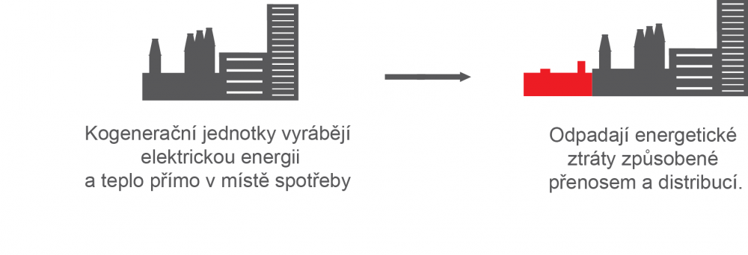**Obrázek 1**

Zdroj: http://www.karlaenergize.com/www/cz/o-kogeneraci/

Základem kogenerační jednotky je speciální plynový spalovací motor spojený s generátorem elektřiny. Na tento takzvaný gen set navazuje další příslušenství. Vše je skryto pod kapotáží, která zabraňuje úniku hluku do okolí. Výroba elektřiny je vždy doprovázena výrobou tepla. A kogenerace ho umí téměř beze zbytku zužitkovat. A tak chlazení jednotky i spaliny ohřívají vodu, která se skladuje v akumulačních nádržích.

Elektřinu vyrobenou v modulu kogenerační jednotky je možné využít pro vlastní spotřebu v objektu provozovatele kogenerační jednotky, nebo ji může provozovatel kogenerační jednotky dodávat do sítě či prodávat smluvenému zákazníkovi. Stejně tak se zužitkuje i teplo z kogenerační jednotky k vytápění objektů, přípravě teplé užitkové vody nebo zajištění technologického tepla. Díky decentralizaci je možné kogenerační jednotky využít v případech, kdy nastane black-out, jako záložní zdroje elektrické energie.

Kogenerační jednotky jsou kompaktní zařízení a často nevyžadují stavbu nových budov. Jednotky lze instalovat do stávajících kotelen, je pouze zapotřebí doplnit akumulační nádrže a upravit technické zázemí. Kolem kogenerací se šíří řada mýtů. Třeba že jde o hlučné provozovny, které okolí značně znečišťují emisemi a prachem. Opak je pravdou. Lokální 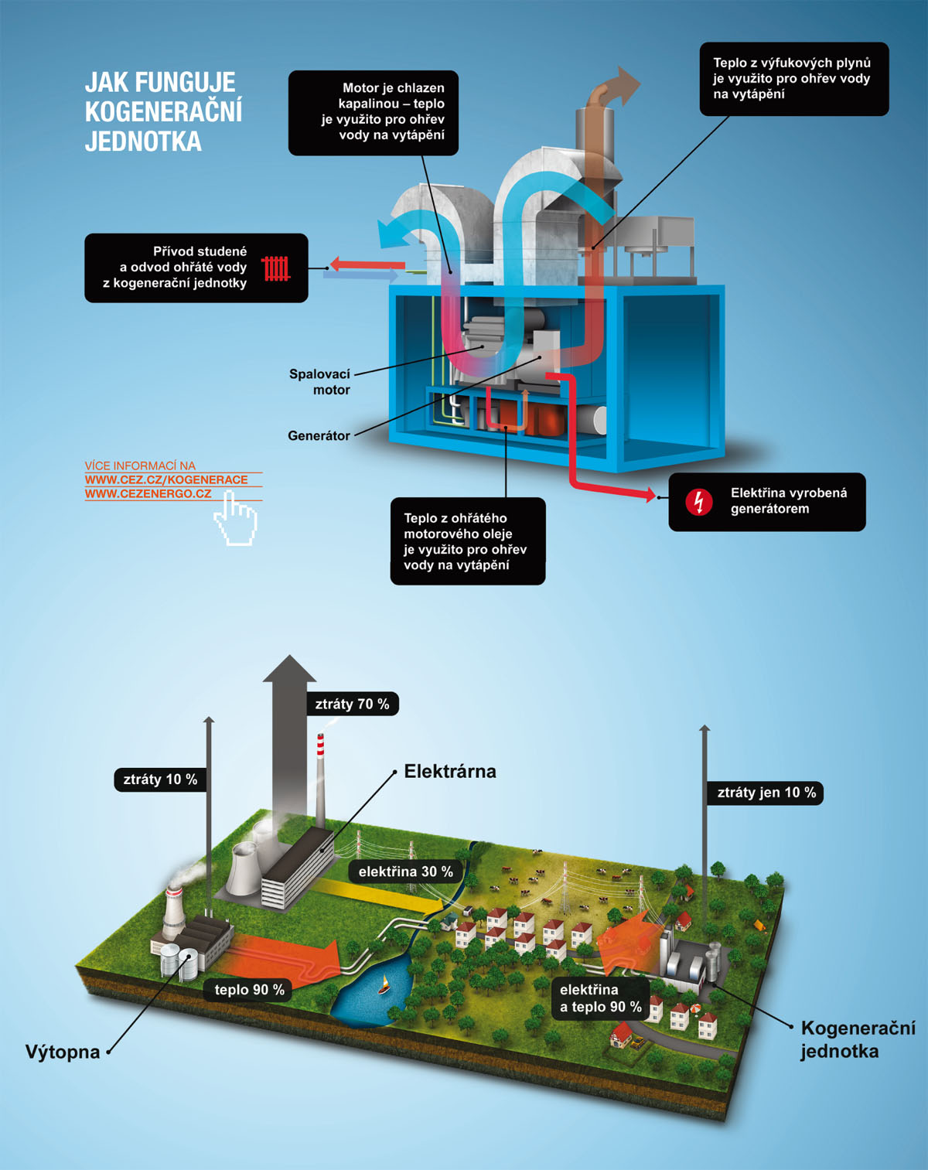výroba energií znamená nejen úsporu, ale i ochranu před výpadky sítě. Mýtem je také, že kogenerace je součástí výroby z obnovitelných zdrojů.

Zdroj: http://casopis.stava.cz

**Výhody kogenerace:**

* Ekonomická úspora

Kogenerační jednotky mají vysokou účinnost díky využití tepelné energie, která vzniká při výrobě elektrické energie a díky tomuto efektivnímu využití dochází ke značné finanční úspoře.

* Výdělek prodejem přebytků energie

Pokud kogenerační jednotky vyrobí více než je provozovatel schopen spotřebovat, je možné přebytky dodat do rozvodové sítě nebo prodat smluvenému zákazníkovi a realizovat tak dodatečný finanční příjem.

* Optimalizace výroby tepla a elektřiny

Uživatel může sám regulovat výrobu tepla a elektrické energie podle svých požadavků z místa spotřeby nebo pomocí dálkového řízení kogenerace. Generátor kogenerační jednotky navíc vylepšuje parametry elektrické sítě (eliminace vyšších harmonických z měničů solárních elektráren).

* Energie pro případ nouze

Pokud nastane tzv. Black-out funguje kogenerace jako záložní zdroj zajišťující dodávku energie a nehrozí tak přerušení dodávky elektřiny.

* Čisté svědomí díky ekologické výrobě

Kogenerace vyrábí ekologicky díky až 40% úspoře paliva v kombinované výrobě elektřiny a tepla. Úspora paliva znamená také poměrově menší emise a dochází tak k multiplikaci ekologického efektu.

Použité zdroje :

1. PAVLŮ, Jan a Tomáš SCHMIED. Kogenerace: Elektřina a teplo z jednoho zdroje. *Šťáva*. 2013.
2. http://www.karlaenergize.com/www/cz/o-kogeneraci/